С юными жителями обсудят проблемы здоровья
13.04.2016
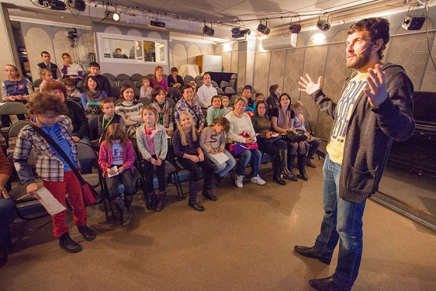
Участники викторины «Что такое хорошо, что такое плохо?» обсудят, как сохранить свое здоровье и не нанести вред своему организму. Об этом рассказала библиотекарь поселения Первомайское Алла Мосунова.
- Мероприятие будет посвящено здоровью человека: тому, что для него полезно, а что вредно, - отметила Алла Мосунова.
На увлекательном мероприятии детям расскажут о том, какие витамины нужны нашему организму и в каких продуктах они содержатся, о том, какие привычки наносят вред нашему телу. Мероприятие будет построено в форме вопросов, на которые библиотекарь будет давать развернутые ответы и пояснения, после того как выслушает варианты юных жителей.
Познавательное мероприятие пройдет 22 апреля.

Адрес страницы: http://tinao.mos.ru/presscenter/news/detail/2769294.html
Префектура Троицкого и Новомосковского административных округов города Москвы

